 | МИНИСТЕРСТВО НАУКИ И ВЫСШЕГО ОБРАЗОВАНИЯ РОССИЙСКОЙ ФЕДЕРАЦИИ  ФЕДЕРАЛЬНОЕ ГОСУДАРСТВЕННОЕ БЮДЖЕТНОЕ ОБРАЗОВАТЕЛЬНОЕ УЧРЕЖДЕНИЕ ВЫСШЕГО ОБРАЗОВАНИЯ  «МОСКОВСКИЙ АВИАЦИОННЫЙ ИНСТИТУТ  (национальный исследовательский университет)»  Центр образовательных программ топ-уровня в сфере информационных технологий Образовательного центра Института №8

Лабораторная работа №1 по курсу
«Операционные системы и архитектура компьютера»
«Фиксация системных вызовов»

Студент: Цыганок Юлия Дмитриевна
Группа: М8О–205БВ–25
Преподаватель: Филимонов Н. С.
Оценка: __________
Дата: __________
Подпись: __________

Москва, 2026

- ВВЕДЕНИЕ

1.1 Цель работы
Приобретение практических навыков диагностики работы программного обеспечения.

1.2 Задание
Необходимо выбрать стороннее ПО и составить профиль его системных вызовов. Профиль составляется при помощи средств диагностики, указанных ниже в зависимости от выбранной операционной системы. Профиль должен содержать группы найденных системных вызовов и указания функционала ПО для чего они вызывались.

- ХОД РАБОТЫ

2.1 Описание утилиты Procmon
Process Monitor — это утилита для операционной системы Windows, входящая в пакет Sysinternals Suite от Microsoft. Отслеживает системные вызовы, представляющие собой механизм трансляции, обеспечивающий интерфейс между процессором и операционной системой. Использование данной утилиты позволяет понять, что процесс пытается сделать в данный момент времени. Procmon может быть очень полезен при отладке программ.
2.2 Методика выполнения работы
Для выполнения работы использовалась операционная система Windows 10. В качестве средства диагностики применён Process Monitor из пакета Sysinternals Suite. В качестве исследуемого ПО выбран стандартный текстовый редактор Notepad.exe.
Порядок выполнения работы:
1. Запуск Procmon от имени администратора.
2. Остановка записи и очистка списка событий
3. Настройка фильтра по имени процесса: Process Name is notepad.exe, действие Include.
4. Запуск записи событий.
5. Запуск Notepad.exe, выполнение типовых действий: набор текста, сохранение файла, открытие файла, изменение шрифта, закрытие программы.
6. Остановка записи.
7. Анализ колонки Operation — зафиксированных системных вызовов.
8. Группировка вызовов по функциональному назначению.

2.3 Описание системных вызовов
Ниже перечислены системные вызовы, зафиксированные в Process Monitor при работе программы Notepad.exe. Для каждого указано, что он делает и что возвращает.
Process Monitor фиксирует системные вызовы всех процессов операционной системы, поэтому исходный протокол содержит избыточное количество событий. Для выделения вызовов, относящихся только к Notepad, был применён фильтр Process Name is notepad.exe с действием Include в окне Process Monitor Filter (Ctrl+L). Дополнительно для группировки вызовов применялись фильтры по типу операции (CreateFile, WriteFile, RegOpenKey и другие). В результате из сотен тысяч событий были выделены только вызовы, относящиеся к процессу notepad.exe.
Process Start — запускает новый процесс в системе. Возвращает SUCCESS при успешном запуске; в противном случае — код ошибки (например, ACCESS DENIED).
Thread Create — создаёт новый поток внутри текущего процесса. Возвращает SUCCESS при успешном создании; иначе — код ошибки.
Load Image — загружает исполняемый файл (EXE) или динамическую библиотеку (DLL) в адресное пространство процесса. Возвращает SUCCESS при успешной загрузке; иначе — код ошибки (например, NAME NOT FOUND).
CreateFile — открывает существующий файл или создаёт новый. Возвращает дескриптор (handle) файла при успехе или INVALID_HANDLE_VALUE при ошибке.
ReadFile — читает данные из файла, начиная с текущей позиции. Возвращает SUCCESS и число прочитанных байт; иначе — код ошибки.
WriteFile — записывает данные в файл, начиная с текущей позиции. Возвращает SUCCESS и число записанных байт; иначе — код ошибки.
CloseFile — закрывает ранее открытый дескриптор файла. Возвращает SUCCESS при успешном закрытии; иначе — код ошибки.
QueryInformationFile — получает информацию о файле (размер, время создания, атрибуты). Возвращает SUCCESS при успехе; иначе — код ошибки.
SetEndOfFile — устанавливает новый размер файла (используется, например, при перезаписи). Возвращает SUCCESS при успехе; иначе — код ошибки.
RegOpenKey — открывает ключ реестра Windows для чтения или записи. Возвращает SUCCESS при успехе; иначе — NAME NOT FOUND или ACCESS DENIED.
RegQueryValue — читает значение из открытого ключа реестра. Возвращает SUCCESS при успехе; иначе — NAME NOT FOUND.
RegSetValue — записывает значение в ключ реестра (например, сохранение настроек). Возвращает SUCCESS при успехе; иначе — код ошибки.
RegCloseKey — закрывает ранее открытый ключ реестра. Возвращает SUCCESS при успехе.
RegEnumKey — перечисляет подключи внутри указанного ключа реестра. Возвращает SUCCESS при успехе; иначе — NO MORE ENTRIES, когда подключи закончились.
CreateFileMapping — создаёт объект «отображение файла в память» (memory-mapped file). Возвращает дескриптор отображения при успехе или NULL при ошибке.
MapViewOfFile — отображает область файла в адресное пространство процесса. Возвращает указатель на начало отображённой области или NULL при ошибке.
UnmapViewOfFile — снимает отображение области памяти, ранее полученной через MapViewOfFile. Возвращает SUCCESS при успехе; иначе — код ошибки.
CloseHandle — закрывает ранее открытый дескриптор (файла, отображения, ключа и т.д.). Возвращает SUCCESS при успехе; иначе — код ошибки.
CloseProcess — завершает процесс. Используется, когда Notepad закрывается.

2.4 Результаты проделанной работы
В результате выполнения лабораторной работы были зафиксированы системные вызовы, перечисленные выше. Для подтверждения работоспособности и корректности полученных результатов ниже приведены скриншоты, полученные при работе с утилитой Process Monitor.
Перед началом анализа был установлен фильтр по имени процесса, чтобы исключить события других программ и оставить только системные вызовы Notepad. Настройка фильтра показана на рис. 1.
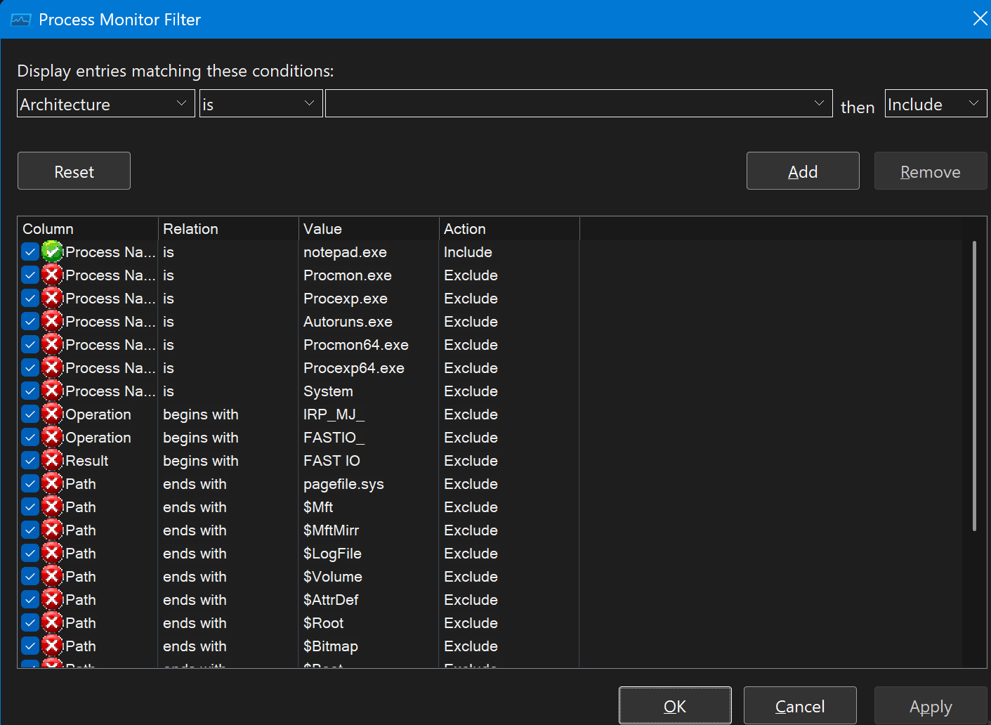
Рис. 1. Настройка фильтра Procmon по имени процесса notepad.exe
После выполнения типовых действий в Notepad (набор текста, сохранение файла, открытие файла, закрытие) в Procmon был получен список системных вызовов. Общий вид списка представлен на рис. 2.
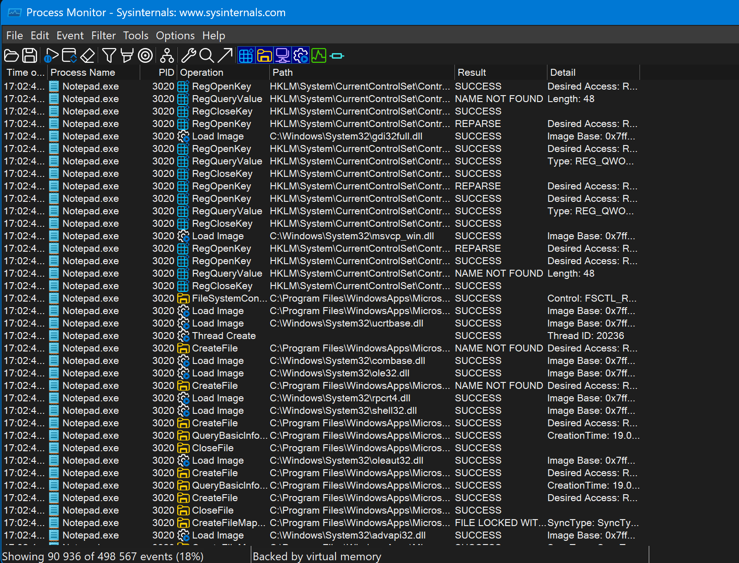
Рис. 2. Общий список системных вызовов, зафиксированных для процесса notepad.exe
Для более детального анализа рассмотрен один из зафиксированных системных вызовов. На рис. 3 показан вызов CreateFile, который Notepad использует для открытия или создания файла при сохранении текста. В колонке Path указан путь к файлу, в колонке Result — результат выполнения вызова.
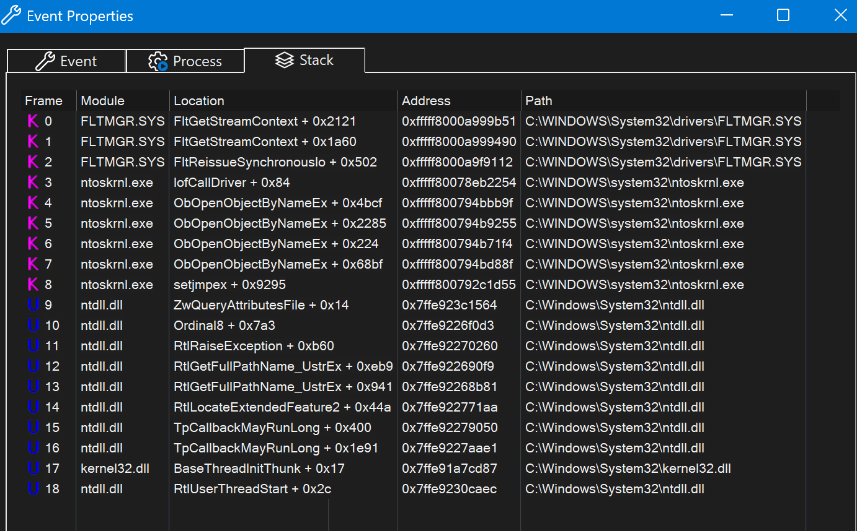
Рис. 3. Системный вызов CreateFile — открытие файла
ВЫВОД
В ходе выполнения лабораторной работы были приобретены практические навыки диагностики работы программного обеспечения с помощью утилиты Process Monitor из пакета Sysinternals Suite. Данная утилита позволяет в режиме реального времени отслеживать системные вызовы, которые процесс совершает при взаимодействии с операционной системой, что дает возможность понять, какие именно действия выполняет программа на уровне ядра.
В качестве исследуемого программного обеспечения был выбран стандартный текстовый редактор Notepad.exe, входящий в состав операционной системы Windows. Программа была запущена под управлением Process Monitor, после чего выполнены типовые действия, охватывающие основные сценарии работы редактора: запуск приложения, набор текста, сохранение файла, открытие сохраненного файла и закрытие программы. Запись событий производилась с предварительной фильтрацией по имени процесса notepad.exe, что позволило исключить из итогового протокола системные вызовы других процессов операционной системы.
В результате анализа зафиксированных событий было установлено, что Notepad взаимодействует с операционной системой через несколько групп системных вызовов: запуск процесса и создание потока, загрузка системных библиотек, работа с реестром для чтения и сохранения настроек, файловые операции для сохранения и открытия текста, а также работа с памятью через механизм отображения файлов. Все зафиксированные вызовы завершились с результатом SUCCESS, что свидетельствует о корректной работе программы и отсутствии ошибок при взаимодействии с операционной системой.
Таким образом, цель лабораторной работы достигнута: составлен профиль системных вызовов программы Notepad, выявлены группы системных вызовов и определено их функциональное назначение. Полученные навыки работы с Process Monitor могут быть использованы в дальнейшем для диагностики и отладки программного обеспечения, а также для демонстрации системных вызовов в последующих лабораторных работах курса.

